0 上一章我们我们实现了摄像机平滑移动和创建了敌人AI行为逻辑。本章我们将：

* 1. 实现角色在绳索上的攀爬。
  2. 实现角色对怪物的攻击。

1.0 实现角色在绳索上的攀爬。

1.1 将绳索的纹理贴图转成sprite文件。

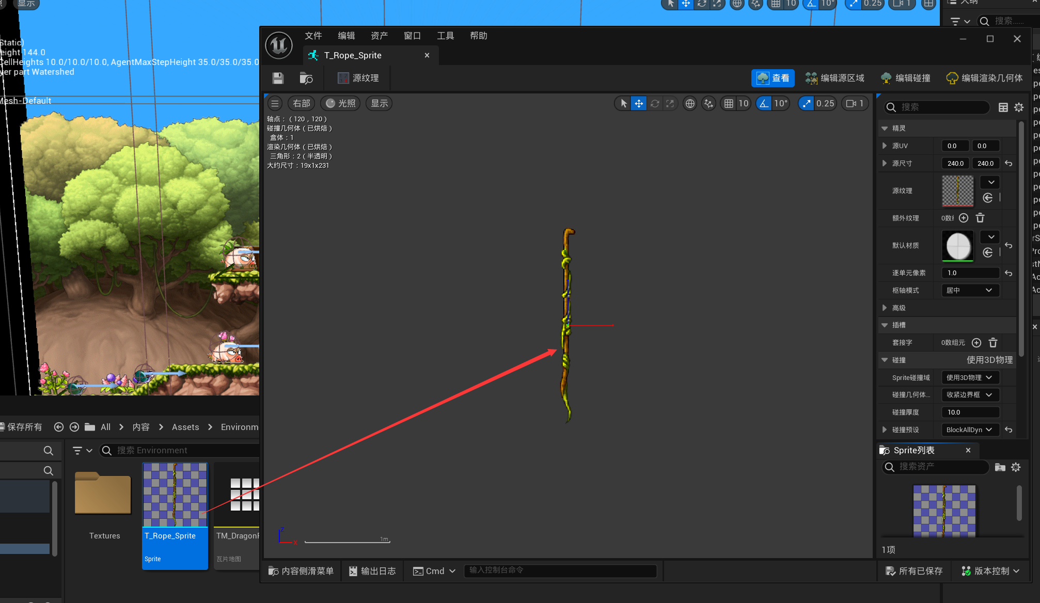

1.2 创建攀爬基类和绳索攀爬派生类，将sprite贴图与派生类绑定。

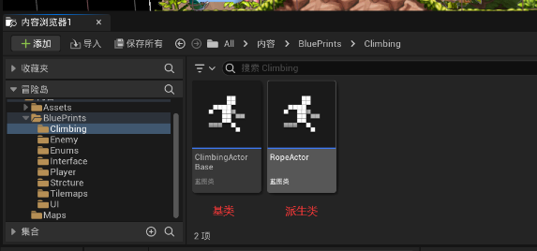

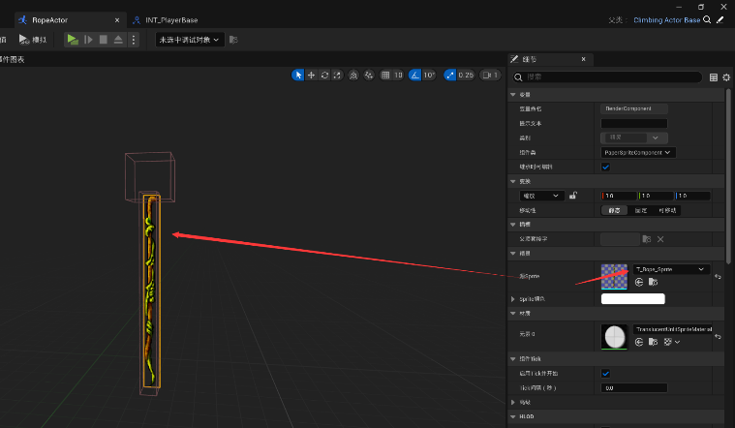

1.2 添加绳索碰撞。当角色与绳索所在的包围盒重叠时，角色可以攀爬。包围盒不重叠时，结束攀爬功能。

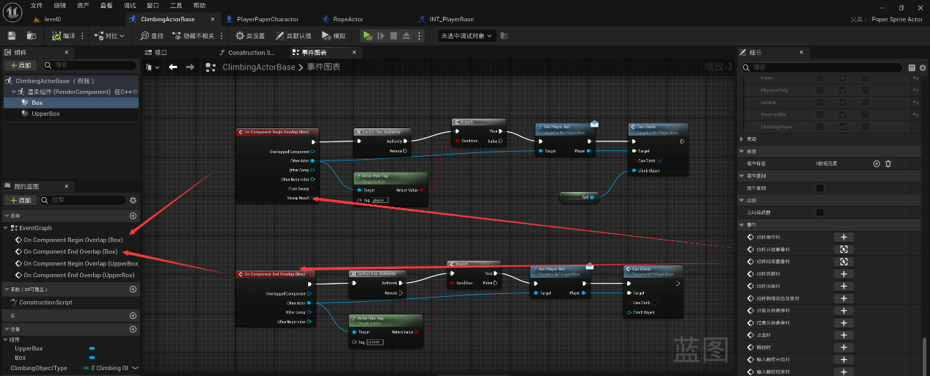

1.3 创建角色攀爬动画，并将攀爬动画绑定到角色派生类中。

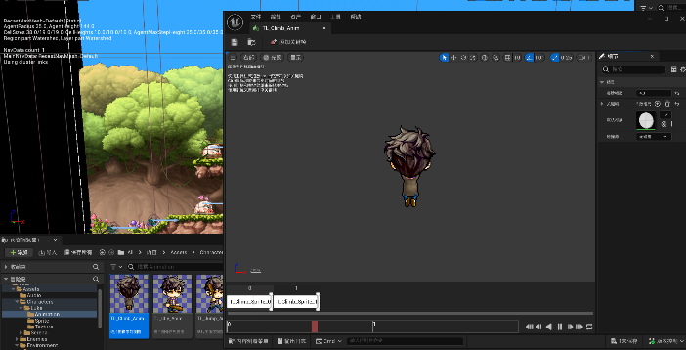

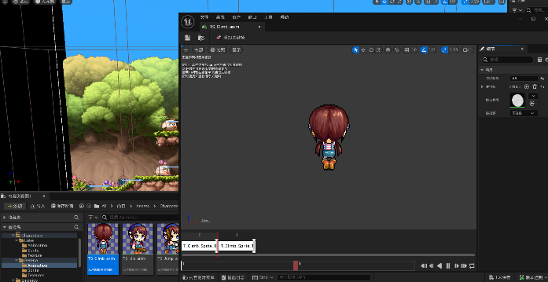

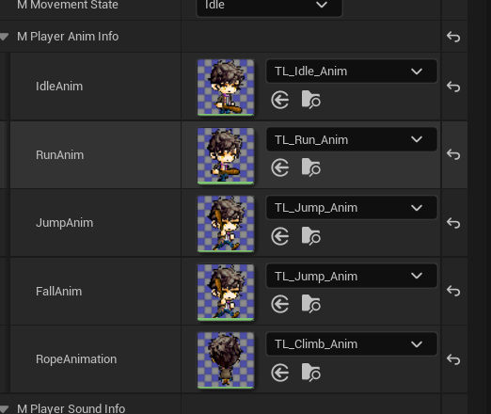 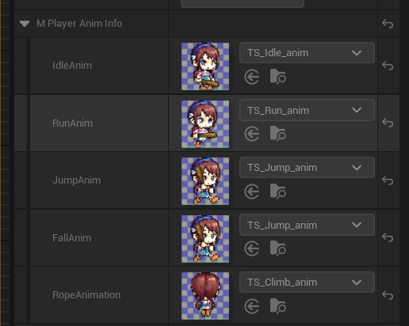

1.4 实现角色的攀爬逻辑。

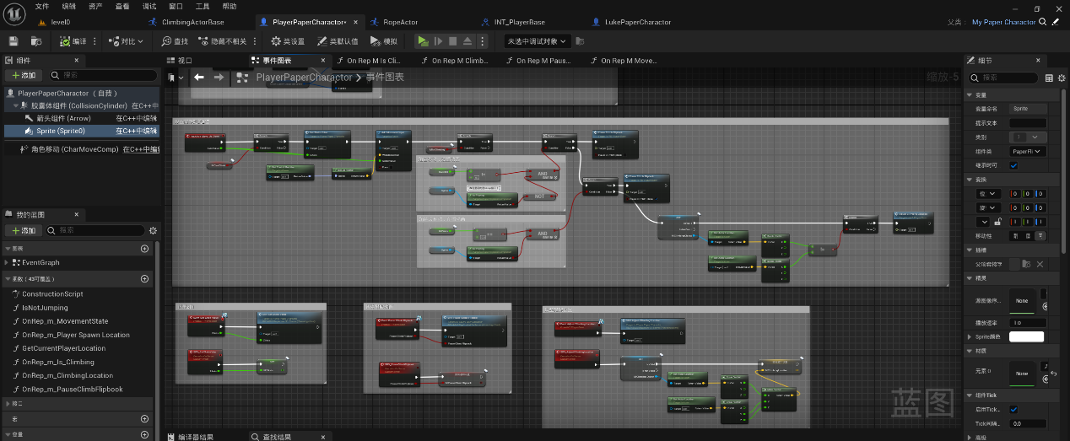

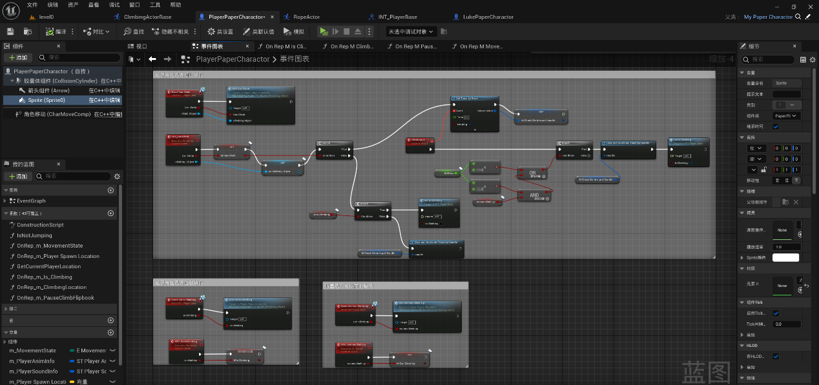

1.5 运行游戏。



2.0 实现角色对怪物的攻击。